Vitamine essen und dabei Gutes tun:
Die Bio-Hofkiste der VinziRast am Land
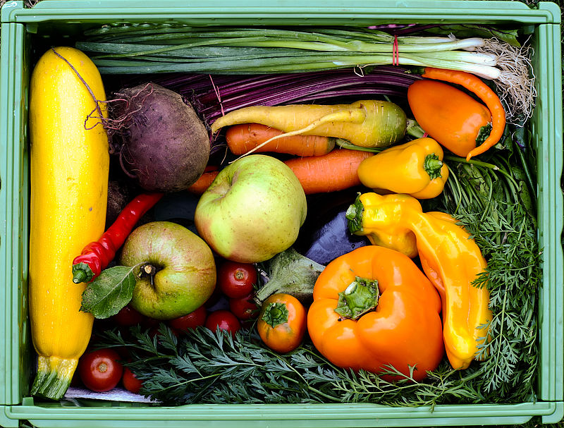
Prall gefüllt mit saisonalem Gemüse – Das Bio-Hofkisterl der VinziRast am Land – Copyright: VinziRast
Für eine ausgewogene Ernährung ist Gemüse unerlässlich. Wer auch noch Bio-Qualität genießen und gleichzeitig Gutes tun möchte, kommt um die Bio-Hofkiste der VinziRast am Land nicht herum. Gefüllt mit saisonalem Gemüse, entstammt der gesamte Inhalt der Bio-Hofkiste dem eigenen Anbau in Mayerling. Die soziale Landwirtschaft wird von ehemals obdachlosen Menschen betrieben und gilt als Vorzeigeprojekt für eine gelungene Resozialisierung. So schmeckt Gemüse gleich viel besser (auch Brokkoli).
Wien/Mayerling, am 15. Juni 2026 – Seit nunmehr drei Jahren betreibt die VinziRast in Mayerling eine eigene Landwirtschaft mit Seminarhotel und Gastwirtschaft. Der gesamte Betrieb wird von freiwilligen Mitarbeiter:innen und ehemals obdachlosen Menschen geführt. „Wir bieten in Mayerling ein Zuhause mit Gemeinschafft und Sinn. Eine Landwirtschaft zu betreiben und die eigenen Produkte zu verarbeiten ist eine wunderschöne Aufgabe. Und das Wichtigste für uns soziale Wesen: Man ist Teil eines großen Ganzen“, erläutert Veronika Kerres, Obfrau der VinziRast, das Projekt in Mayerling.
Als beliebtes Ausflugsziel verköstigt die VinziRast am Land Wander:innen, Rad- und Motorradfahrer:innen mit schmackhaften Gerichten und herzhaften Jausen – gesund, nachhaltig und aus der eigenen Bio-Produktion. Wer die frischen Gemüsevariationen der VinziRast am Land auch zuhause erleben möchte, dem bietet sich die VinziRast Bio-Hofkiste an. „Wir setzen auf saisonales Gemüse. Jetzt im Frühsommer haben wir vor allem junges Blattgemüse, Salate und Kräuter, aber auch schon die ersten Fruchtgemüse wie Gurken, Paprika und Tomaten. Also alles, was als leichte Ergänzung beim Grillabend nicht fehlen darf“, beschreibt Kerres das aktuelle Angebot.
Abo-Modell und nahe Abholung
Gemüseliebhaber:innen haben die Möglichkeit, wöchentlich oder zweiwöchentlich mit frischem Gemüse von der VinziRast am Land versorgt zu werden. Abgeholt werden können die Bio-Hofkisterl an allen VinziRast Standorten (VinziRast am Land, VinziRast-Cortihaus, VinziRast Lokal-mittendrin) sowie im 23. Wiener Gemeindebezirk und im Laden 31 in Mödling. Auch wenn das Gemüse fast zu den Kund:innen kommt, lohnt sich laut Veronika Kerres der Besuch bei der VinziRast am Land. „Unsere Bewohner:innen und Mitarbeiter:innen verarbeiten die eigene Ernte zu köstlichen Speisen, die vor Ort konsumiert werden können. Gerne erhalten Interessierte auch einen Blick hinter die Kulissen der wohl sozialsten Gemüseproduktion des Landes.“
Über VinziRast:
VinziRast ist eine unabhängige, gemeinnützige Organisation, die seit 2003 obdachlose und ehemals obdachlose Menschen unterstützt. Mit Projekten wie der Notschlafstelle, dem CortiHaus, VinziRast-mittendrin, dem Restaurant Lokal mittendrin, dem Beschäftigungsprojekt VinziRast-Chance sowie dem Landwirtschafts- und Gästehausprojekt VinziRast am Land schafft der Verein Perspektiven und Gemeinschaft. Finanziert ausschließlich durch Spenden und getragen zu rund 95 Prozent von freiwilligen Mitarbeiter:innen, setzt VinziRast auf Nähe, Respekt und Solidarität.
Detaillierte Informationen zu den einzelnen Projekten unter https://www.vinzirast.at/
Pressekontakt VinziRast:  Silvia Blahacek  Leitung Marketing und Öffentlichkeitsarbeit  +43 660 165 38 76  s.blahacek@vinzirast.at | Pressekontakt Agentur:  Kevin Puntschart  Senior Consultant  +43 676 327 91 29  k.puntschart@yield.at

